Impressionismo

Simbolismo

Felipe Zavaglia
Felipe Jannuzzi
Leandro Danes
Marcio Ceccarelli
2º B

Colégio Rio Branco
Campinas
2002

Índice

Introdução | 3
Parte 1- Impressionismo | 4
O início do Impressionismo | 5
Obra: Papoulas; Monet | 5
Características da pintura impressionista | 6
Obra: Trilha; Renoir | 6
Obra: Boulevard des Capucines; Monet | 7
Obra: Le Moulin de la Galette; Renoir | 8
Impressionismo na música | 9
Impressionismo na literatura | 9
Impressionismo no Brasil | 9
Neo-Impressionismo | 10
Pós-Impressionismo | 10
Obra: La Grenouillère; Renoir | 10

Parte 2 - Simbolismo
Conclusão
Bibliografia

Introdução

Este é um trabalho desenvolvido por alunos do 2º colegial B do Colégio Rio Branco, com o objetivo de estudar e entender os movimentos impressionista e simbolista, sob orientação do professor de literatura Jairo. O trabalho está dividido em duas partes, na primeira se encontra o movimento Impressionista e na segunda, o movimento Simbolista.

Parte 1

Impressionismo

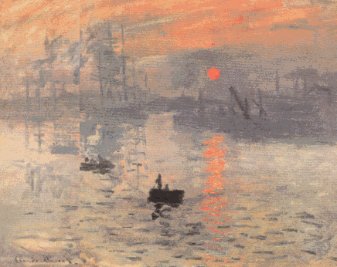
Impressão: Alvorada - Monet

O início do Impressionismo

Impressionismo foi um movimento artístico surgido na França, na segunda metade do século XIX que se tornou conhecido a partir de 15 de Abril de 1874, com uma exposição em Paris dos pintores: Claude Monet, Auguste Renoir, Paul Cézanne, Edgar Degas, Édouard Manet, Alfred Sisley e Camile Pissarro. Esse era o grupo de recusados, pois mesmo o Salon Carré du Louvre já sendo aberto para exposições de todos os artistas, os impressionistas foram impossibilitados de exporem suas obras no local por serem consideradas muito polêmicas. Então eles se uniram e realizaram exposições próprias.
O nome “Impressionismo” se deve ao título da pintura de Monet “Impressão: Alvorada”, (obra que está ilustrando a capa desta seção) que foi dado pelo crítico Edmond Renoir, irmão do pintor Auguste Renoir.

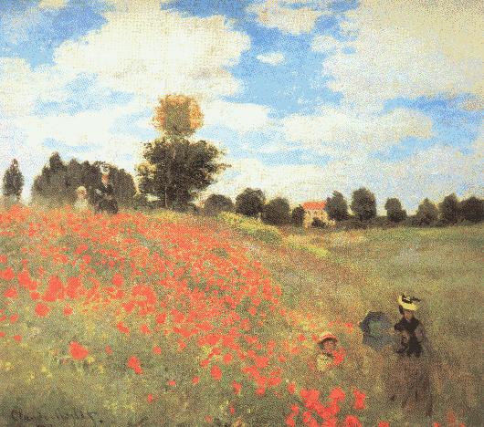
Papoulas - Monet

Características da pintura Impressionista

O Impressionismo se caracteriza pela transmissão das impressões e sensações do artista, assim como, por demonstrar a mobilidade dos fenômenos naturais. O centro das preocupações dos impressionistas era demonstrar situações responsáveis pelas mudanças da natureza e das coisas, como luz, clima, estação, hora e para isso retratavam imagens de céus, águas, folhagens, e elementos transitórios como neves, neblinas, auroras e crepúsculos.
Os impressionistas não misturavam as tintas na paleta, elas eram postas na tela, da forma que saíam dos tubos, formando a fusão dos tons nos olhos do espectador, dessa forma é possível mostrar os efeitos coloridos da luz solar na atmosfera. Os pintores também não utilizavam linhas de contorno.

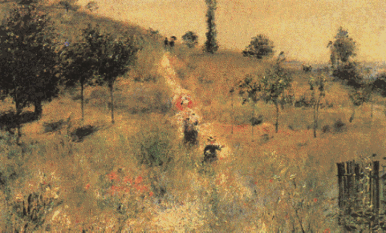
Trilha – Renoir

No impressionismo, prevalecem as paisagens naturais e urbanas, que eram retratadas ao ar livre, pois os pintores impressionistas dispensavam ateliês, e tentavam expor suas emoções captadas através dos efeitos visuais, principalmente os resultados da luz natural. Assim, o tema não era importante, não havia críticas sociais, apenas a demonstração das impressões gerais do momento. Eles tentavam captar o instante em que a ação estava acontecendo.
Cenas em festas, à beira de lagos e rios, em jardins, festas, cafés e teatros eram muito comuns. Principalmente as próximas ao rio Sena. O movimento certamente teve influência da fotografia, surgida em 1827 que também retrata momentos. Esse movimento é considerado o marco da arte moderna porque é o início do caminho rumo à abstração.

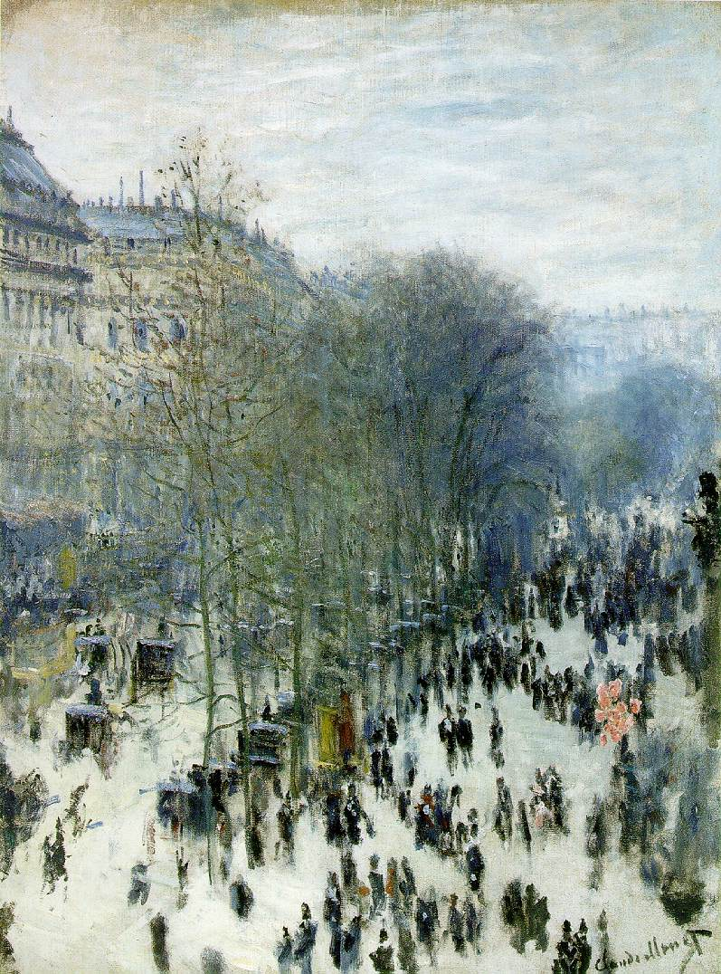
Boulevard des Capucines - Monet

